Бокарев Виктор Васильевич 1923г.р.

Звание: красноармеец
в РККА с 1942 года Место призыва: Ленинский РВК, Тульская обл., Ленинский р-н
Орден Красной звезды
I. Приказ(указ) о награждении и сопроводительные документы к нему

Приказ подразделения
№: 32/н от: 07.11.1943
Издан: 124 осбр /
Архив: ЦАМО
фонд: 33
опись: 686044
ед.хранения: 1333
№ записи: 19533892

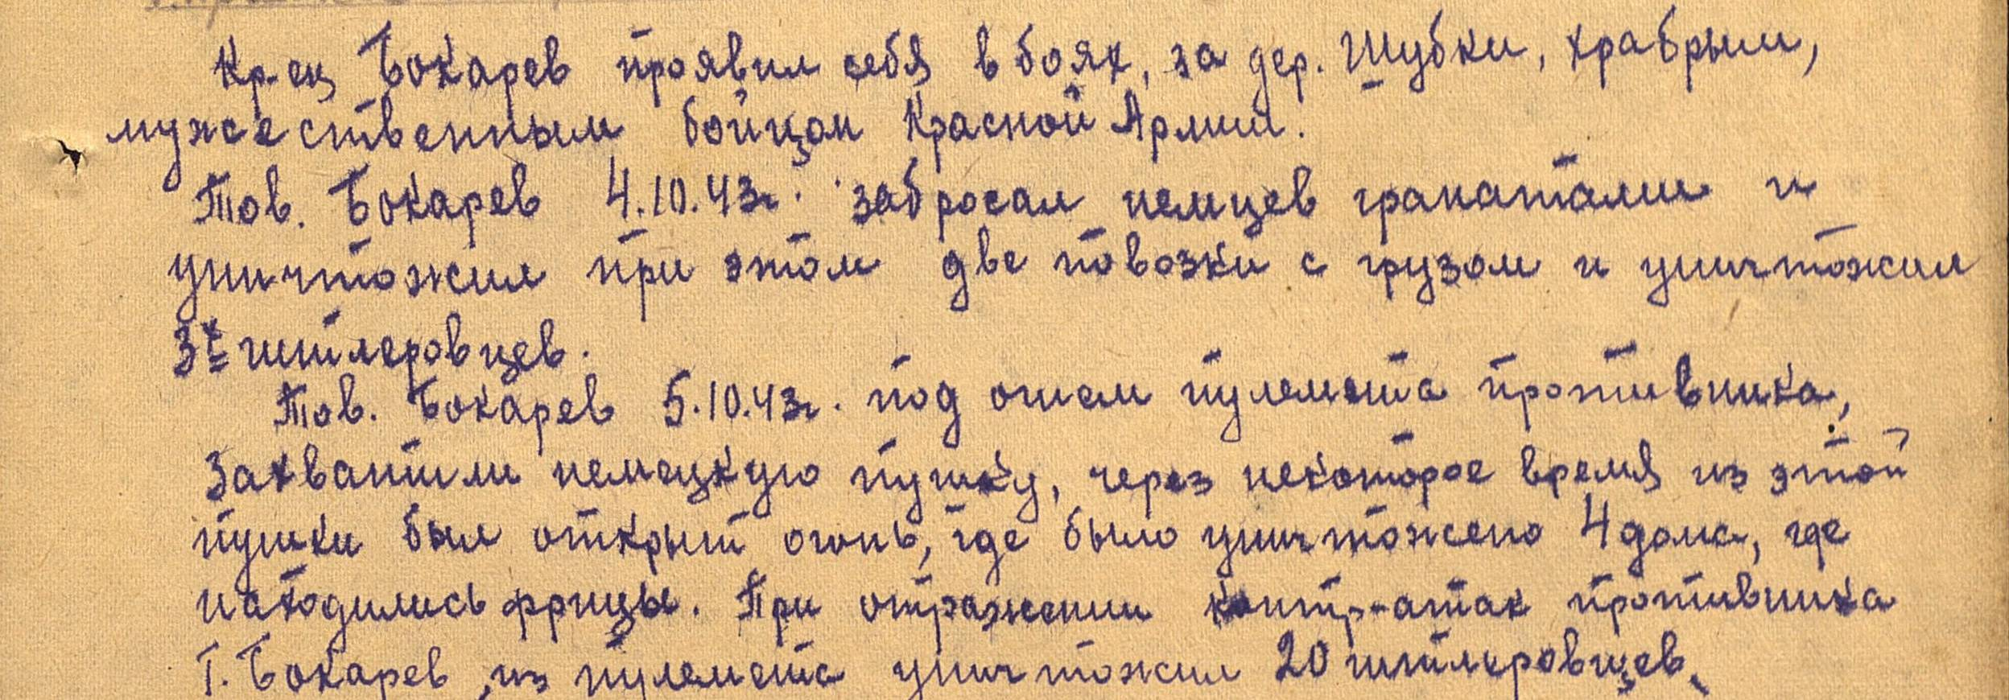

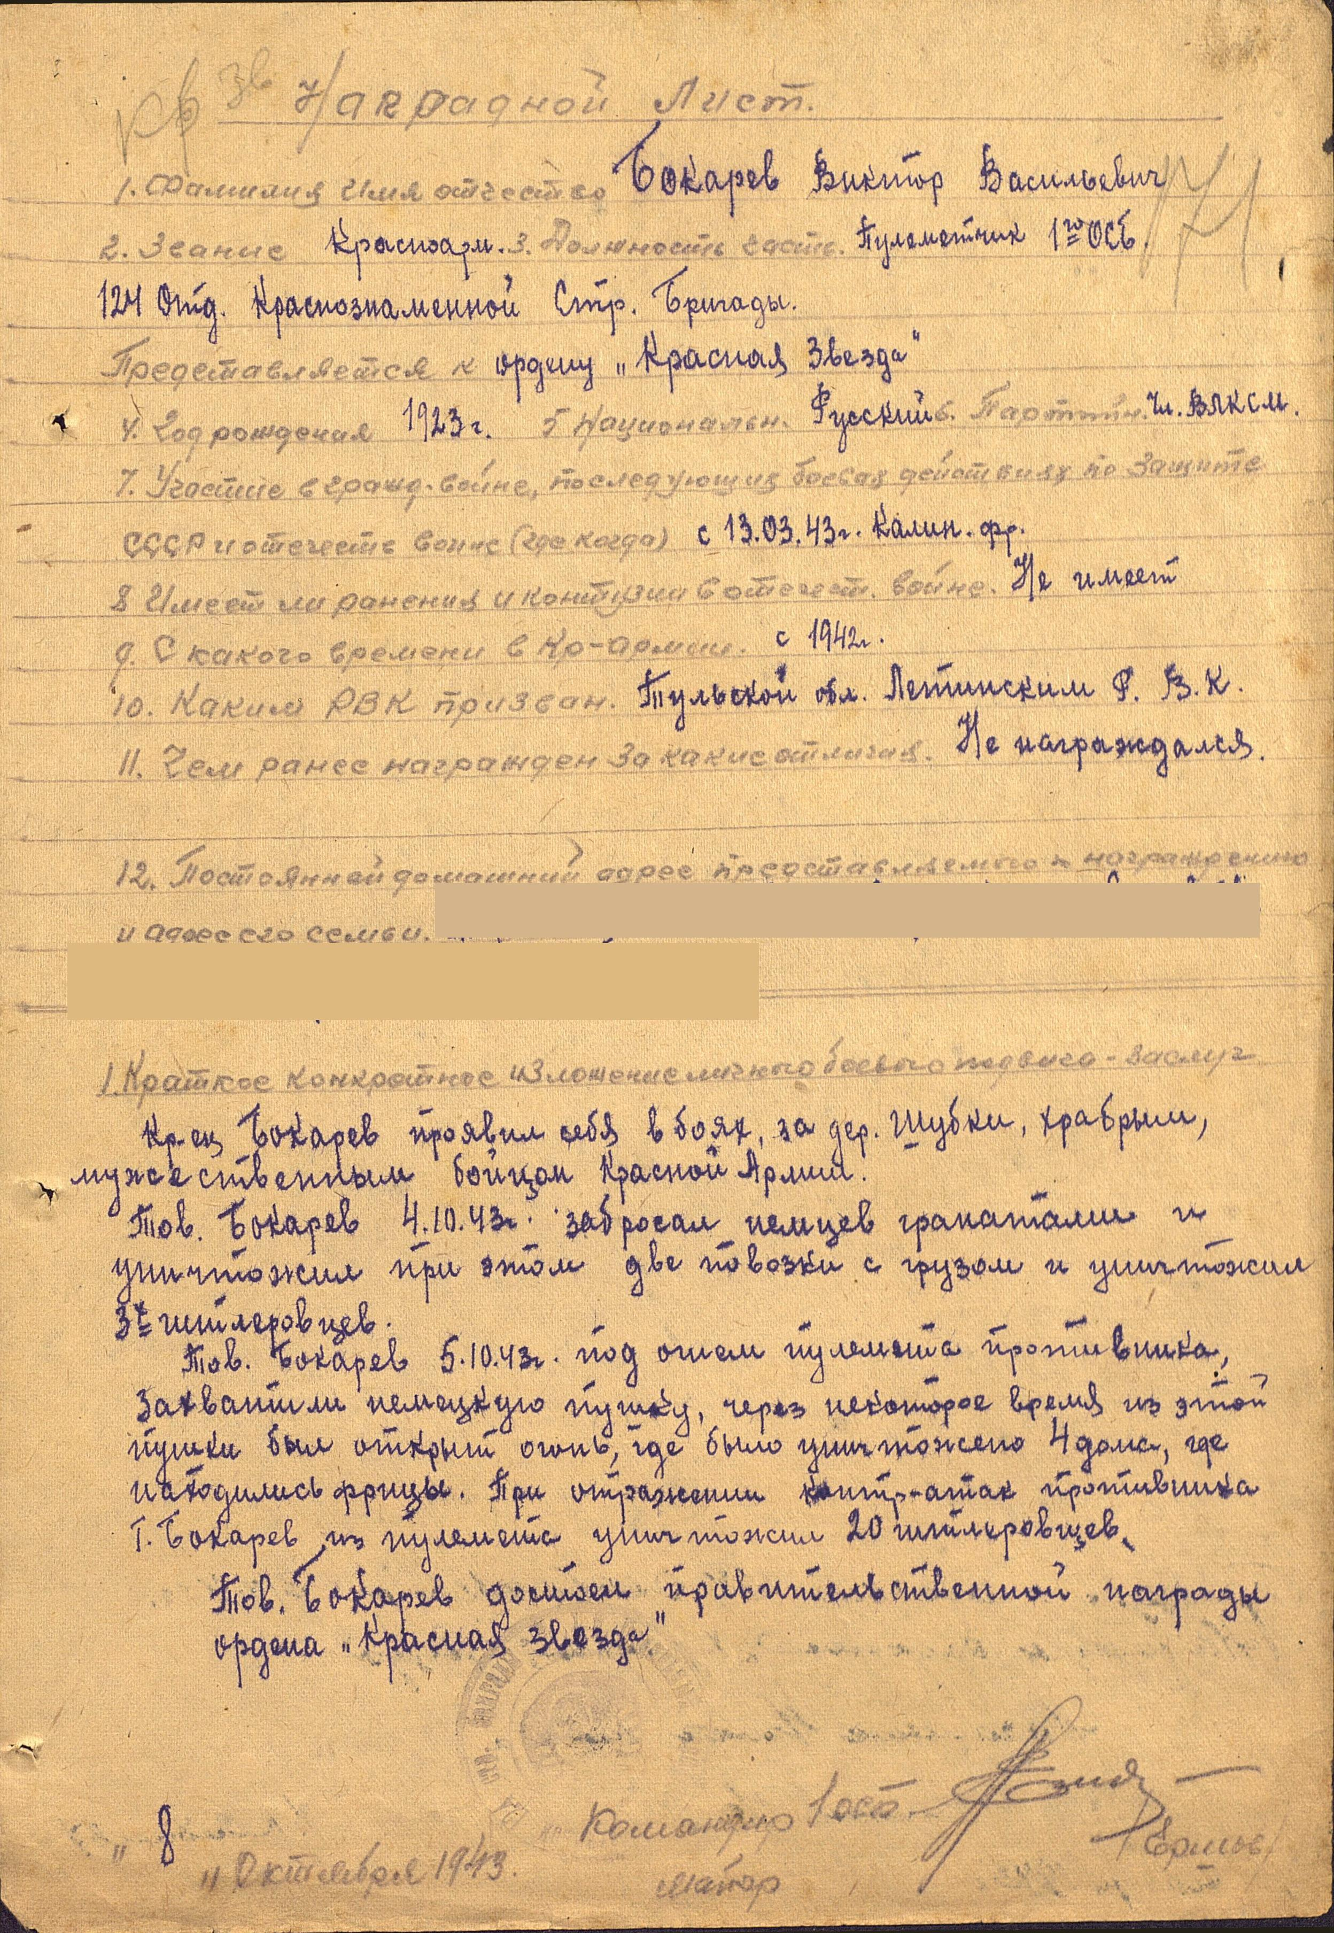
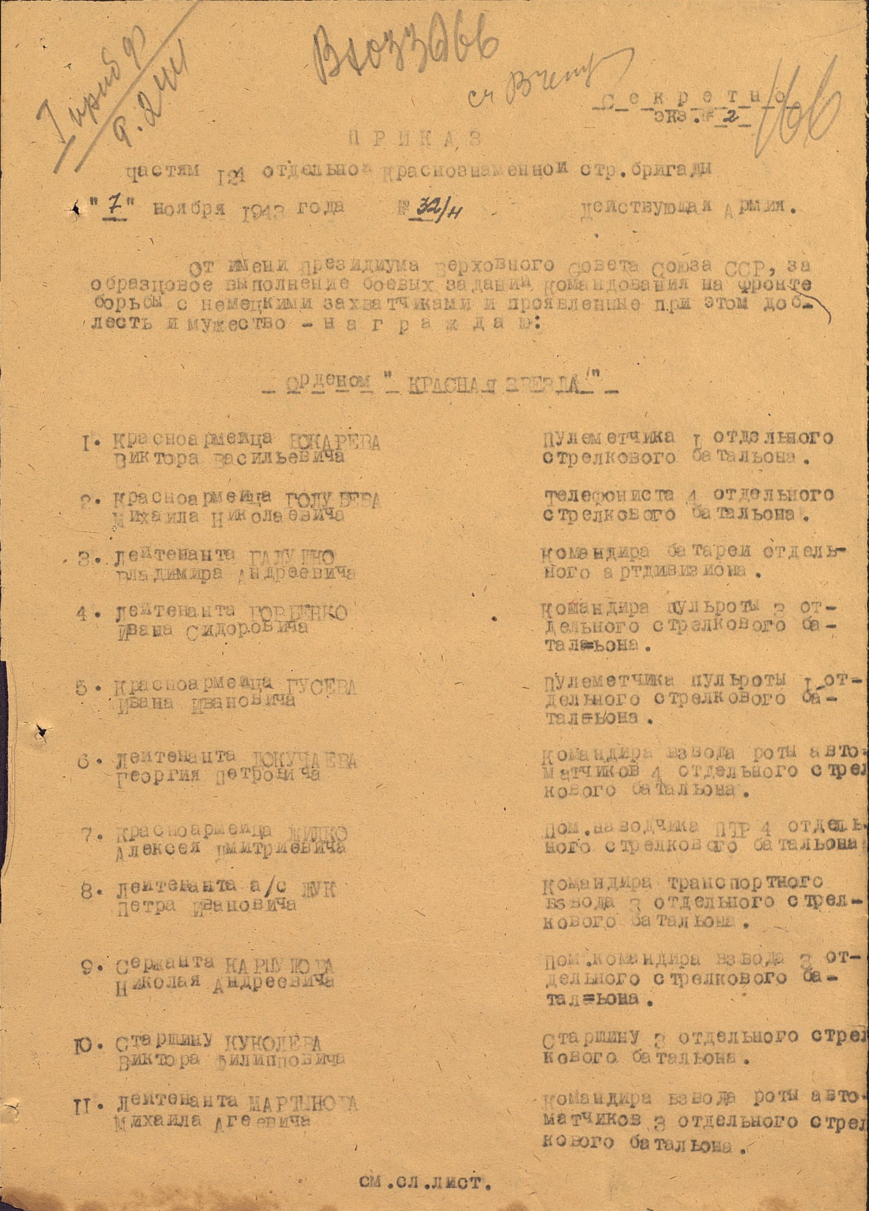

Орден Отечественной войны II степени

Указ Президиума Верховного Совета
№: 223/98 от: 06.11.1947
Издан: Президиум ВС СССР /
Архив: ЦАМО
фонд: 33
опись: 744808
ед.хранения: 64
№ записи: 80395521
